# **🔥 Fire Brothers 기획서 (Ver. 1.0)**

## **📝 기본 정보**

* **게임 제목**: Fire Brothers (가제)
* **장르**: 협동(Co-op) / 시뮬레이션 / 3인칭 3D 캐주얼
* **플랫폼**: PC
* **플레이 방식**: 멀티플레이
* **타깃 유저층**: 10~20대 커플 및 친구, 캐주얼 멀티플레이어

## **🎮 게임 소개**

소방관과 구급대원이 된 두 명의 플레이어가 협력하여 재난 현장에서 **화재 진압** 및 **인명 구조**를 수행하는 **Co-op 시뮬레이션 게임**입니다.  
 라이트한 캐주얼 3D 그래픽을 기반으로 긴장감과 협력을 요구하면서도 **힐링과 몰입**을 유도합니다.

## **🎯 기획 의도**

소방관과 구급대원들의 현실 속 노고에 관심을 갖게 하는 목적에서 시작되었습니다.  
 유저가 능동적으로 참여할 수 있는 콘텐츠인 **게임**을 통해 그 가치를 자연스럽게 전달하고자 합니다.

## **🎨 핵심 콘셉트**

* **귀엽고 직관적인 3D 캐주얼 그래픽**
* **정신없는 협력 상황** 속에서의 몰입과 힐링
* **미션 클리어형 구조**로 구성된 스테이지

## **⏱️ 목표 플레이 경험**

* 정신없는 재난 상황 속에서의 **협력과 몰입**
* 제한된 시간 안에 **역할 분담**과 **집중력**으로 스테이지를 클리어하는 경험
* **1스테이지 당 약 15분**의 플레이 타임

## **🕹️ 벤치마킹 요소 및 차별점**

| **게임** | **차용 요소** |
| --- | --- |
| Fall Guys | 귀여운 3D 캐주얼 그래픽 |
| Overcooked | 정신없는 팀워크 기반 게임 진행 |
| Wild Woods | 스크롤링과 목표형 협동 게임 플레이 방식 |

**차별점**:  
 현실 기반 구조 활동 + 스테이지별 다양한 재난 요소(지진, 낙뢰, 안개 등)

## **🔁 게임 흐름**

1. **스테이지 선택**

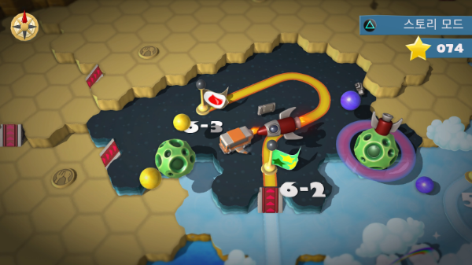

1. **스테이지 시작**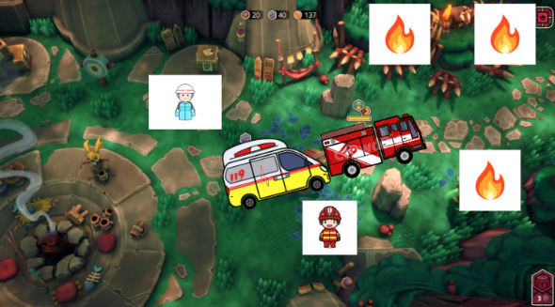
2. **대형 화재 진압**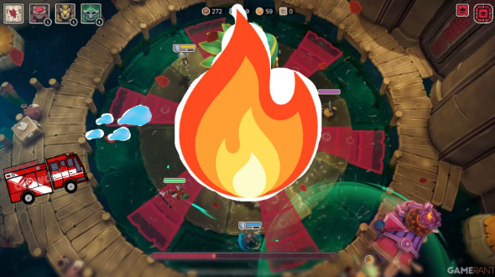
3. 스테이지 클리어

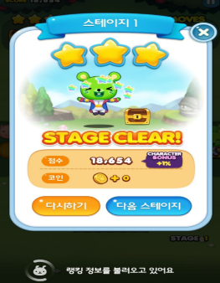

1. **스테이지 선택**
   1. **플레이어 역할 선택**: 소방관 / 구급대원
2. **스테이지 시작**: 느리게 전진하는 **소방차/구급차**와 함께 이동
   1. **미션 수행**
      1. 길 주변의 **화재 진압**
      2. **인명 구조**
      3. **도구 사용 및 협력**
3. **재난 요소 발생**:  
   1. 지진, 낙뢰, 안개 등 **즉흥적 방해 요소**
4. **대형 화재 진압** → **스테이지 클리어**
   1. **클리어 보상**: 점수 및 등급 부여

## **🧩 핵심 메커니즘**

게임 루프 예시 이미지:

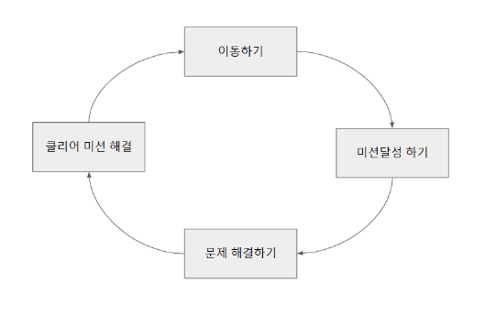

* 이동 중인 **차량**(소방차/구급차)을 따라가며 행동
* **시간 제한** 및 **맵 길이 제한** 내에서 최대한 구조/진압
* 재난 상황은 **스테이지 별로** 다르게 등장
* **미션 조건 충족 시 보너스 점수 획득**
* **대형화재 진압** 시 해당 스테이지 클리어